Урок 01. Вводное занятие

Оглавление

1. Что такое автоматизация тестирования? 3

1.1. Автоматизированное тестирование ПО 3

1.2. Автоматизатор в тестировании 3

1.3. Автотест 3

2. Какие есть преимущества и недостатки у автоматизации тестирования? 4

2.1. Преимущества 4

2.2. Недостатки 4

3. В каких случаях полезна автоматизация тестирования? 5

3.1. Автоматизация будет полезной, если 5

3.2. Автоматизация не будет полезной, если 5

3.3. Автоматизация применяться не может, если 5

4. Какие существуют направления автоматизации тестирования? 6

5. Из каких этапов состоит автоматизация тестирования? 7

5.1. Начальный этап 7

Стадия анализа 7

Стадия описания 7

Стадия разработки общих функций 8

5.2. Активный этап 8

Стадия разработки 8

Стадия поддержки 8

6. Как выглядит процесс прогона автоматизированных тестов? 9

7. В каком объеме тестировать автоматизированными тестами? 10

8. Как оценить результат выполнения автоматизированных тестов? 11

9. Какие существуют инструменты автоматизации тестирования? 12

# 1. Что такое автоматизация тестирования?

## 1.1. Автоматизированное тестирование ПО

**Автоматизированное тестирование ПО** — процесс тестирования программного обеспечения, при котором основные функции и шаги теста, такие как запуск, инициализация, выполнение, анализ и выдача результата, производятся автоматически с помощью инструментов для автоматизированного тестирования.

В свою очередь, инструмент для автоматизированного тестирования — это программное обеспечение, посредством которого осуществляется создание, отладка, выполнение и анализ результатов прогона тест-скриптов (Test Scripts — это наборы инструкций для автоматической проверки определенной части программного обеспечения).

Существует два основных подхода к автоматизации тестирования:

* тестирование на уровне кода

К первому типу относится, в частности, модульное тестирование.

* тестирование пользовательского интерфейса (в частности, GUI-тестирование).

Ко второму — имитация действий пользователя - функциональное тестирование (с помощью специальных тестовых фреймворков.)

## 1.2. Автоматизатор в тестировании

**Автоматизатор** – специалист занимающийся написанием автоматизированных тестов.

Автоматизатор, который миновал стадию ручного тестирования, зачастую умеет просто писать код. Но этого мало. И в двух словах всю недостающую базу не объяснишь. Чтобы ее получить, нужно обратиться в сторону функционального тестирования, как бы странно это ни звучало. Мы же в первую очередь тестировщики, а уже потом автоматизаторы.

## 1.3. Автотест

**Автотест** **(автоматизированный тест)** – скрипт, имитирующий взаимодействия пользователя с приложением, цель которого – локализация ошибок в работе программного обеспечения.

# 2. Какие есть преимущества и недостатки у автоматизации тестирования?

## 2.1. Преимущества

**Оперативность** – автоматизированный скрипт не сверяется с инструкциями и документацией.

**Экономия времени** – автоматизация не требует вмешательства тестировщика, в это время он может переключиться на другие задачи.

**Повторное использование** – сценарий тестирования может использоваться неоднократно.

**Отсутствие «человеческого фактора»** – тестовый сценарий не допустит оплошностей в результатах и не пропустит времени тестирования.

**Автоматическая отчетность** – результаты тестирования автоматически сохраняются и рассылаются причастным специалистам.

## 2.2. Недостатки

**Затраты** – хорошие инструменты автоматизированного тестирования, как и обучение автоматизированному тестированию ПО требует вложений.

**Однообразие** – написанные тесты работают всегда одинаково, что не всегда плохо, но иногда позволяет пропустить дефект, который заметил бы живой человек.

**Затраты на поддержку и разработку** – чем сложнее приложение и чем чаще оно обновляется, тем более затратная разработка и модификация автоматизированных тестов.

**Пропуск мелких недочетов** – тесты пропускают небольшие ошибки, на проверку которых не запрограммированы.

**Стоимость инструмента для автоматизации** – в случае, если используется лицензионное ПО, его стоимость может быть достаточно высока.

Свободно распространяемые инструменты, как правило, отличаются более скромным функционалом и меньшим удобством работы.

# 3. В каких случаях полезна автоматизация тестирования?

## 3.1. Автоматизация будет полезной, если

* Ваша первоочередная задача – сэкономить время проектной команды.
* Тесты должны выполняться для каждой сборки приложения.
* Ваш проект длительный или комплексный (состоит из различных итераций).
* На выполнение тест-кейсов тратится много времени и ресурсов.
* Проводится нагрузочное или стресс-тестирование.
* Нужно сократить текущий объем тестирования с целью успеть к определенным срокам.

## 3.2. Автоматизация не будет полезной, если

* Для выполнения тестирования нужен человеческий интеллект и интуиция.
* Процесс тестирования ограничен интуитивными или исследовательским проверками.
* Требования, относящиеся к существующей функциональности, часто изменяются.
* Нужно провести тестирование только единожды.

## 3.3. Автоматизация применяться не может, если

* Необходимо тестирование пользовательского интерфейса

Ручное тестирование проверит общий вид приложения (четкость изображений, расположение и отображение элементов графического интерфейса при разных разрешениях экрана и др.), а также отдельно взятые компоненты (например, цвет шрифта – сможет ли конечный пользователь его легко воспринимать). Ручные проверки покажут, соответствует ли графический интерфейс предпочтениям потребителей.

* Необходимо тестирование удобства использования.

Оно ответит с точки зрения пользователя на вопрос, является приложение простым в использовании или нет.

* Необходимо интуитивное тестирование.

Это тип проверок, при котором тест-кейсы не создаются заранее, а QA-инженеры тестируют приложение и исследуют его «на ходу».

# 4. Какие существуют направления автоматизации тестирования?

**GUI-тестирование** — Оценка функционирования графического интерфейса приложения



**Тестирование веб-сервисов** — Тестирование функционала web-сервисов, реализованное автоматизированными средствами

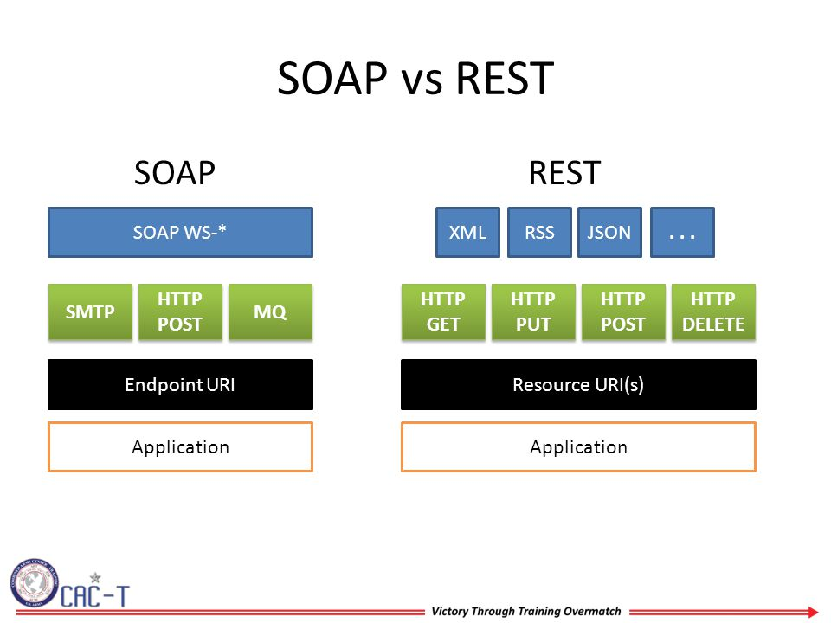

**Автоматизация тестирования мобильных приложений** — Проверка работоспособности функционала мобильного приложения на различных мобильных устройствах и операционных системах



**Тестирование баз данных** — Оценка соответствия БД функциональным и нефункциональным требованиям



**Тестирование веб-приложений** — Проверка работоспособности модулей веб-приложений

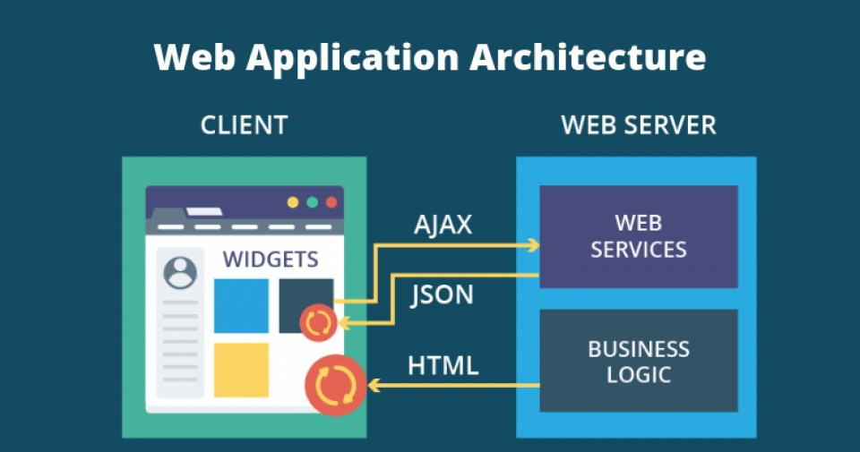

# 5. Из каких этапов состоит автоматизация тестирования?

Начальный этап:

* Анализ
* Описание тестов
* Разработка общих функций

Активный этап:

* Разработка
* Поддержка

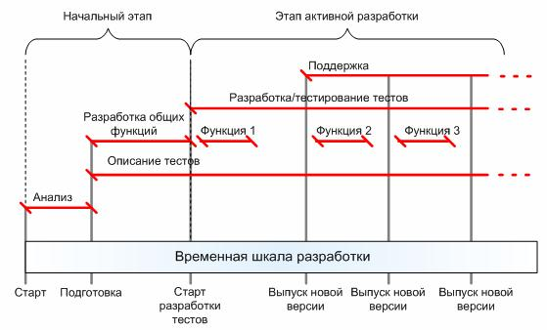

## 5.1. Начальный этап

### Стадия анализа

На данном этапе происходит принятие решения о необходимости автоматизированного тестирования, оцениваются потенциальные возможности и экономический эффект, определяются цели и стратегии автоматизации, выделяются виды тестов, пригодные для автоматизации.

На этом же этапе после тщательного изучения свойств, оценки степени соответствия конкретной задаче, а также оценки ресурсов, необходимых для поддержания нормального функционирования, осуществляется выбор средства автоматизации.

### Стадия описания

В результате начальных разработок уточняются требования к описанию тестов, проверяется совместимость средств автоматизации и тестируемого программного средства, а также тестового окружения, вырабатываются точные методы оценки затрат на реализацию. Определяются стандарты разработки тестовых скриптов, руководств, требования к аппаратному и программному обеспечению, сетевому окружению, наборам тестовых данных.

На данном этапе важно определить методы контроля тестового окружения и систему мониторинга дефектов системы.

### Стадия разработки общих функций

Анализируются и разрабатываются общие функции.

Результатом первого этапа процесса автоматизации является составление предварительного графика тестирования.

## 5.2. Активный этап

### Стадия разработки

Подавляющая часть времени на этом этапе направлена на описание, разработку, тестирование и запуск автоматических тестов. Уменьшается объём ресурсов, требуемых для разработки общих функций. В случае больших проектов команда разработчиков тестов может быть значительно увеличена, при этом успешно завершённый этап подготовки и планирования гарантирует минимальность рисков.

При разработке тестов важно предусмотреть возможность автоматического документирования найденных дефектов и составления общего отчета о результатах выполнения автоматических тестов.

После успешного запуска автоматических тестов производится анализ полученных результатов и при необходимости их доработка.

Этап активной разработки может быть довольно продолжительным в зависимости от объёмов проекта.

### Стадия поддержки

Для автоматизации тестирования выбираются только те тесты, которые проверяют неизменяющуюся часть программы. Однако, изменение требований к входным данным, обновление настроек или структуры тестового окружения могут привести к тому, что автоматические тесты будут выдавать ошибочные результаты. Поэтому всегда необходимо следить за изменениями в системе и при необходимости корректировать или дорабатывать автоматические тесты для поддержания их в актуальном состоянии.

# 6. Как выглядит процесс прогона автоматизированных тестов?

* Подготовка тестового окружения

Перед началом запуска прогона тестов производится настройка тестового окружения – проверяются подключения, настройки и т д.

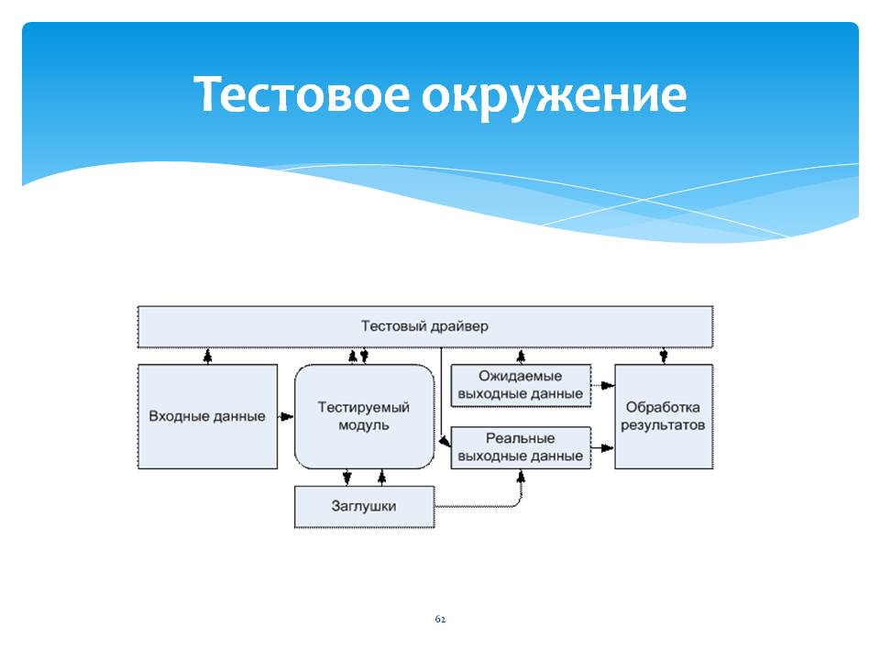

* Генерация тестовых данных

Наиболее ресурсоёмкая часть тестирования – это подготовка тестовых данных. Они зависят от типа и цели тестирования, стадии разработки проекта и много от чего ещё.

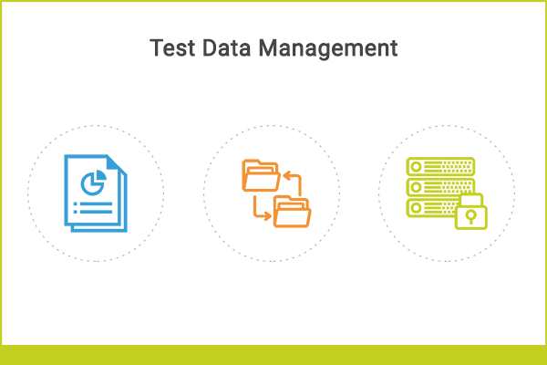

* Запуск тестов

Производится запуск автоматизированных тестов и проведение регрессионного автоматизированного тестирования, если необходимо.



* Формирование отчета

Составляется итоговый документ с результатами тестирования, который содержит обнаруженные дефекты, отклонения от нормативов и предложения по улучшению системы.

Создаются руководство пользователя и инструкции по настройке и сопровождению системы автоматизированного функционального тестирования.

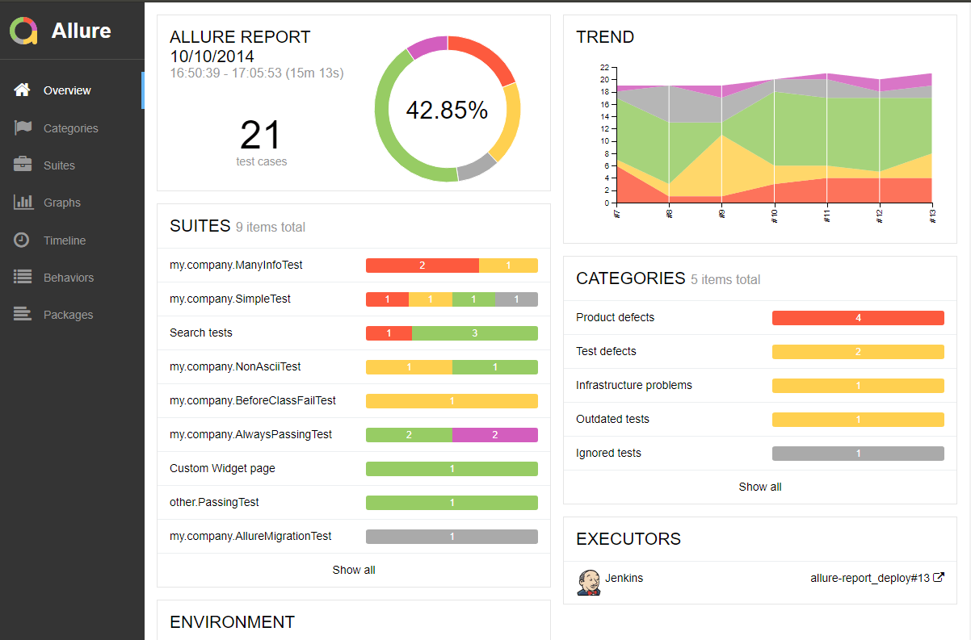

* Очистка окружения после тестирования

Производится восстановление состояния тестового окружения к изначальному.

* Анализ результатов

Проводится анализ результатов тестирования. Делаются выводы об успешности проведенного тестирования.

# 7. В каком объеме тестировать автоматизированными тестами?

Принцип пирамиды

Автоматизация процессов тестирования тесно связана с именем Майка Кона, автора книги «Scrum. Гибкая разработка ПО». Он представил систему автоматизации тестирования в виде пирамиды.

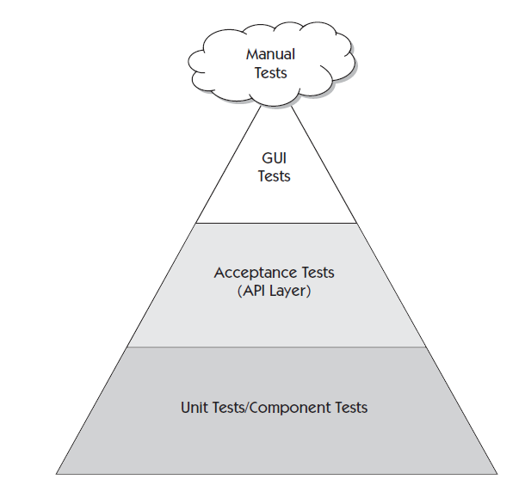

Основание пирамиды составляет модульное тестирование **(Unit tests)** – процесс проверки отдельных модулей исходного кода.

За ним следует интеграционное тестирование **(Integration tests)** – на этом этапе отдельные программные модули тестируются в группах.

Далее следует приемочное тестирование **(Acceptance tests)**, определяющее пригодность продукта к предстоящей эксплуатации.

На вершине пирамиды обосновалось тестирование пользовательского интерфейса **(UI tests)**, которое может проводиться как автоматизировано, так и вручную.

Таким образом, автоматизированное тестирование находится на стыке тестирования и программирования.

Над вершиной часто располагают ручное тестирование в форме облака, поскольку оно не считается неотъемлемой частью пирамиды, хоть и взаимосвязано с ней. Данная пирамида считается типичной для автоматизации тестирования, хотя может быть перевернута и модифицирована в зависимости от специфики работ.

# 8. Как оценить результат выполнения автоматизированных тестов?

* Отчеты

После выполнения автоматизированных тестов составляются отчеты в виде таблиц, графиков, диаграмм. Для этого применяются различные инструменты, плагины и библиотеки. Например Allure, Report Portal.

* Статистика

Ведется подсчет количества успешно отработанных сценариев, количества упавших тестов, найденных багов.

* Метрики

Составляются метрики, позволяющие сделать выводы о результатах тестирования

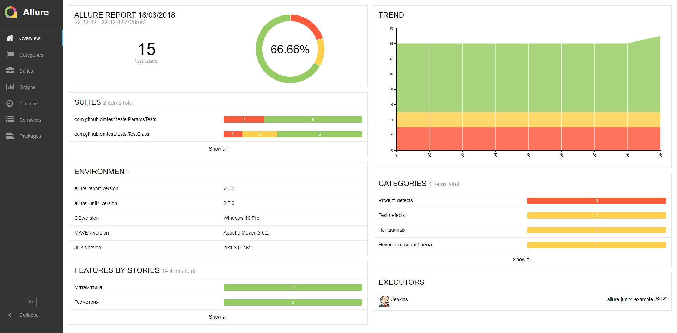

# 9. Какие существуют инструменты автоматизации тестирования?

К инструментам автоматизации тестирования относят программное обеспечение, используемое для создания, наладки, выполнения и анализа результатов работы автоматизированных тестов.

Выбор инструмента зависит от объектов тестирования и требований к сценариям тестов. Естественно, что один инструмент не в состоянии поддерживать весь спектр технологий, потому остается только пробовать и искать наиболее подходящий. Достаточно часто QA-инженеры останавливают свой выбор на нескольких инструментах.

Инструменты делятся на основные и вспомогательные:

1. Основные
   * Язык программирования – Java, Ruby, Python, C#, JS
   * Сборщик – Maven, Gradle, Nuget
   * Фреймворк тестирования – JUnit, TestNG, PyTest, NUnit
   * BDD фреймворк – Cucumber
   * Драйвер – Selenium WebDriver
2. Вспомогательные
   * Среда разработки – Jetbrains IntelliJ IDEA, MS Visual Studio
   * Система контроля версий – Git, SVN, Github, Bitbucket
   * Сервер непрерывной интеграции – Jenkins, Gitlab CI, TeamCity, Bamboo
   * Инструменты хранения и анализа отчетов – Allure, Report Portal
   * Система управления тестами – Zephyr, HP ALM, Test IT

Вопросы